|  |  |
| --- | --- |
| **ID** | 011 |
| **Funcionalidade** | Buscar por Região |
| **Cenário** | Validação de busca de carros por região |
| **Caso de Teste** | Visualizar carros a venda no estado de São Paulo |
| **Data** | 18/12/2020 |
| **Status** | Passed |
| **Tester** | Caique Muniz dos Santos |

**Tela inicial**

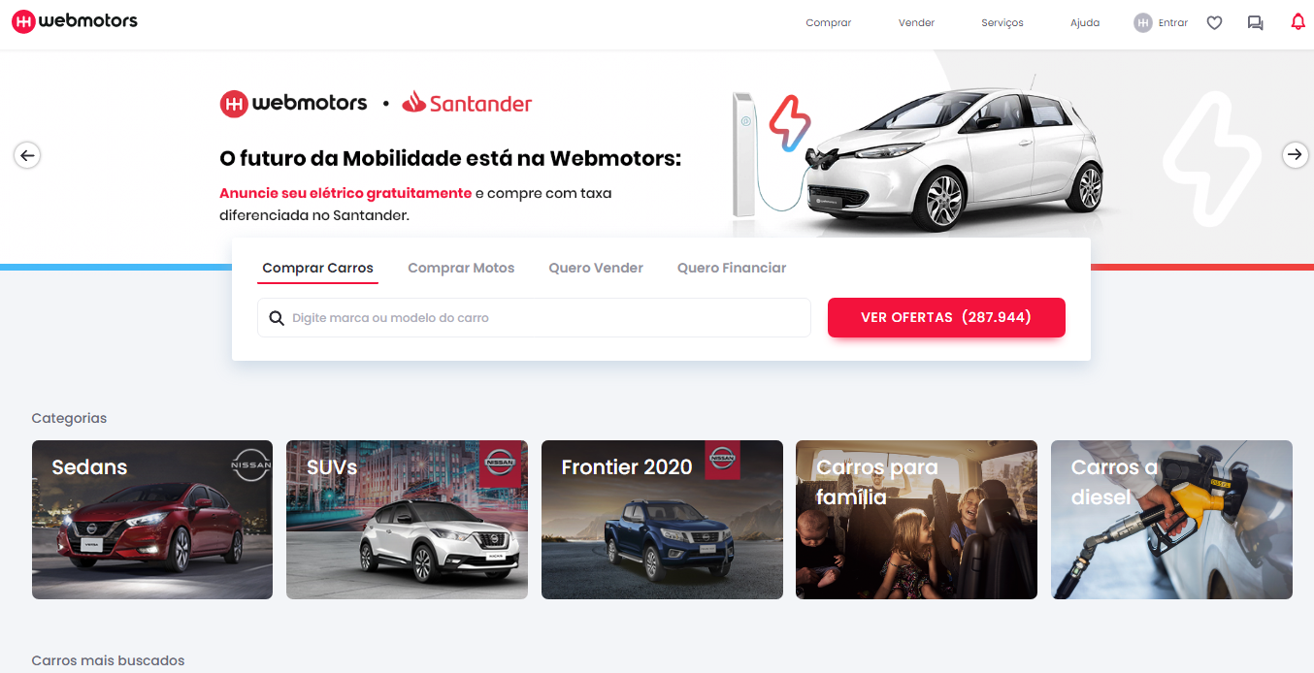

**Tela Inicial - Parte Mais informações**

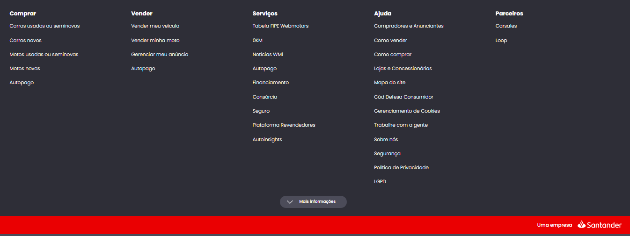

**Tela Buscar por Região**

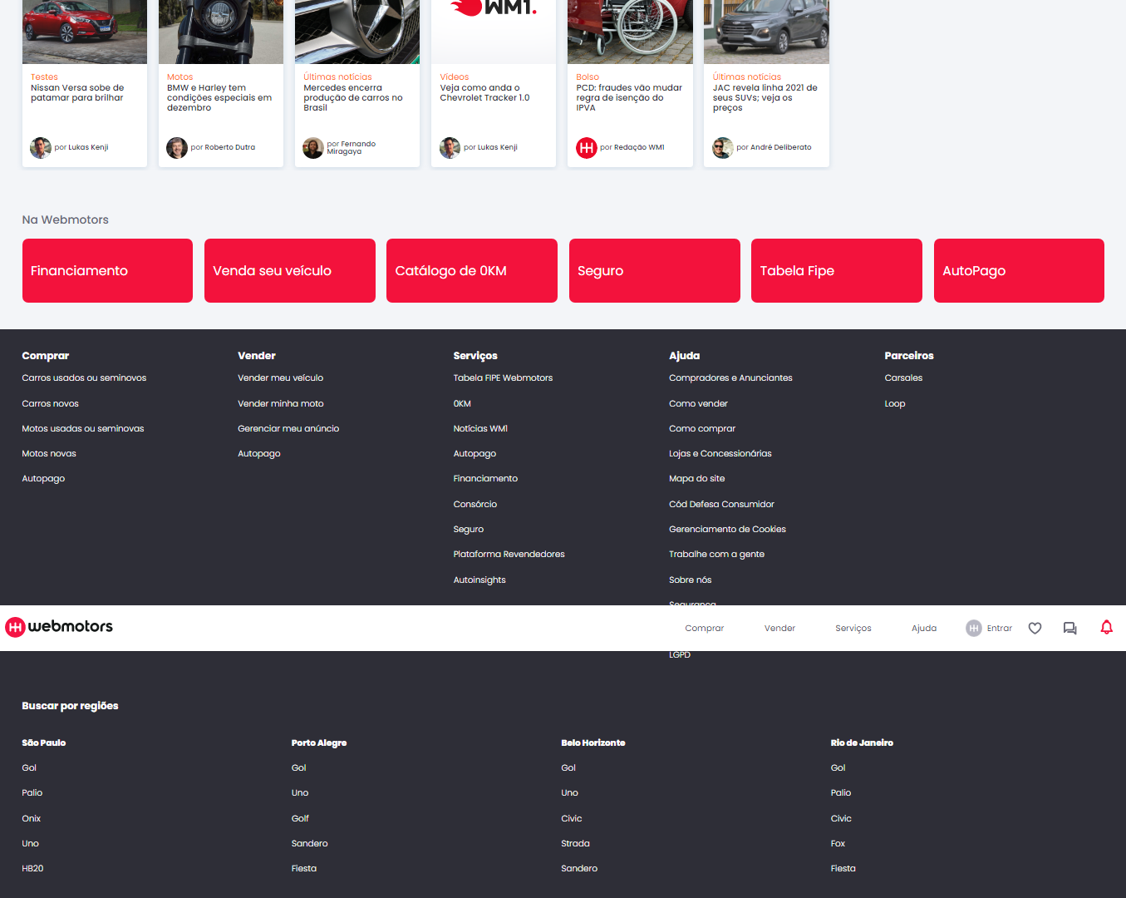

**Tela Resultados da pesquisa**

